Úspěšný B&R Innovation Day 2013
B+R automatizace spol. s r.o. letos uspořádala své každoroční setkání uživatelů techniky B&R dne 18. dubna v hotelu Žebětínský dvůr v Brně – Žebětíně.
Letošní setkání trvalo pouze jeden den, ale program nebyl o nic chudší, než v minulých letech. Setkání se zúčastnilo téměř 50 zástupců z firem, tisku a vysokých škol z celé České republiky i ze Slovenska, a to z různých oblastí průmyslu. B&R představilo novinky ze svého sortimentu, ale dalo také prostor přednášejícím z řad svých zákazníků, kteří seznámili účastníky s konkrétními aplikacemi, které realizovali s pomocí techniky B&R.
Úvodní slovo mněl ředitel pobočky Ing. Jan Ohřál, který nastínil vývoj nejen B&R ale i průmyslové automatizace do budoucna. Byly zde představeny také novinky z oblasti systému řešení pohybových úloh, tedy Generic Motion Control. Mezi zmíněnými tématy byla také mobilní automatizace, jejíž produkty byly nedávno začleněny do sortimentu B&R. Jedná se o kompletní řešení pro outdoorové aplikace, tedy zařízení pracující v nepříznivých podmínkách. B&R nabízí v této oblasti nejen standardní produkty, ale také zákaznická řešení. Tyto produkty lze rovněž programovat ve vývojovém prostředí Automation Studio 4. Automation Studio 4 tvořilo také samostatnou kapitolu v nabitém programu. Hlavními výhodami tohoto nástroje jsou zvýšení kvality softwaru, snížení nákladů na vývoj a rychlejší uvedení produktů na trh. Díky jeho mnoha dalším funkcím v něm projektanti dokážou mnohem více než jen programovat. Automation Studio umožňuje také efektivně navrhovat modulární stroje a zařízení.
V neposlední řadě představili zástupci B&R kompletní řešení pro sledování technického stavu zařízení – ConMon a pro sledování energií - EnMon. Zmínili důležitost plnění normy ISO5001 a efektivního hospodaření s energiemi. APROL EnMon představuje krabicové řešení pro optimalizaci spotřeb všech druhů energie, díky němuž lze snižovat náklady na výrobní jednotky a zvyšovat konkurenceschopnost. Śest představitelů z různých firem mělo možnost představit své zkušenosti s použitím techniky B&R ve svých aplikacích. Zmínit můžeme například firmu Eltodo dopravní systémy, a.s., která využívá embedded PC v řídicím systému v tunelu Blanka. Zástupce firmy Hennlich zmínil využití pohonů Acopos a panelů PP500 v projektu manipulátoru leteckých motorů.
Na závěr dne plného přednášek a ukázek aplikací čekala účastníky plavba parníkem po Brněnské přehradě. Před jejím začátkem měli ještě všichni zájemci možnost prohlédnout si systém provzdušňování, realizovaný firmou Redis spolu s řídicí technikou B&R. Tento systém zabraňuje množení sinic pomocí kyslíkových věží a udržuje tak čistotu vody v nádrži. Plavba parníkem byla zpestřena bohatým rautem a hudebním doprovodem kapely Model Bazaar.

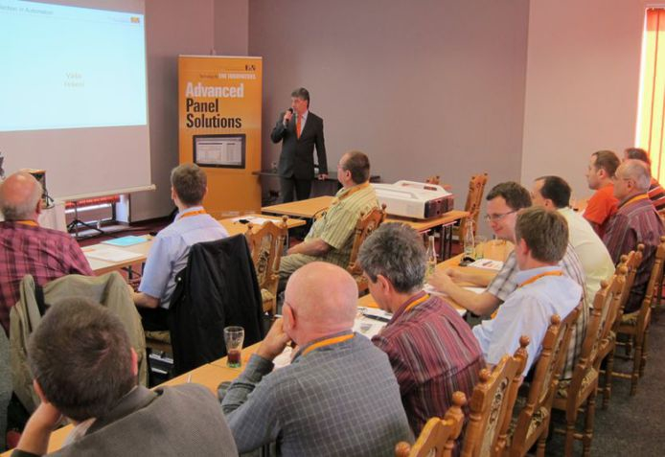

O společnosti B&R
Společnost B&R, jako jedna z divizí skupiny ABB, je celosvětovým lídrem v oblasti průmyslové automatizace se sídlem v Rakousku. B&R kombinuje nejmodernější technologie s pokročilým inženýrstvím a poskytuje zákazníkům v téměř každém průmyslovém odvětví kompletní řešení pro automatizaci strojů a výrobních zařízení, řízení pohybu, HMI a integrovanou bezpečnostní techniku. Díky komunikačním standardům pro průmyslový internet věcí, včetně OPC UA, POWERLINK a openSAFETY, a svému vývojovému prostředí Automation Studio B&R neustále stanovuje trendy v automatizaci. Inovativní duch, který udržuje společnost B&R na špici průmyslové automatizace, je poháněn závazkem zjednodušovat procesy a překonávat očekávání zákazníků. Další informace naleznete na adrese www.br-automation.com.
Více informací najdete na www.br-automation.com

